Муниципальное учреждение дополнительного образования
«Центр эстетического воспитания детей»
города Саранска Республики Мордовия

Урок по рисунку на тему:
«Рисуем яблоко»
(для детей 8 - 12 лет)

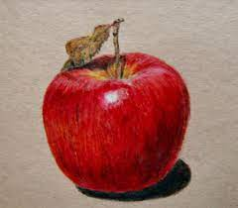

подготовила
педагог дополнительного образования
студии изобразительного искусства
Калиниченко Татьяна Александровна

Саранск 2024
Тема урока: «Рисование фруктов. Яблоко»
Цель урока:
- научить рисовать поэтапно яблоко
Оборудование:
- лист бумаги, карандаши графитные: НВ, В3, В6

План занятия:
I. Организационный момент.
II. Проверка готовности к уроку.
Необходимо подготовить рабочее место и принадлежности к занятию.
III. Изучение нового материала.
Объяснение последовательности выполнения работы.
IV. Самостоятельная работа учащихся.
Руководство процессом изобразительной деятельности.
V. Выставка работ учащихся.
Просмотр и анализ работ учащихся.
VI. Итог занятия.
Оценка работ.
Ход занятия
Этот урок посвящен рисованию фруктов, интересной и практичной для каждого художника теме, вполне достойной для изучения рисунка и живописи. Сегодня мы узнаем, как нарисовать яблоко карандашом или красками, затронем тему живописи и практичных рекомендаций. Так что, не пропускайте эту, на первый взгляд простую, но важную тему.
Каждый из вас хотя бы раз в жизни рисовал яблоки. Эти фрукты имеют достаточно простую форму и разные сочные оттенки. Они являются очень популярным объектом для ученических работ детей и взрослых, а также прекрасным дополнением в живописных работах опытных и даже знаменитых художников.

Рисуем поэтапно
Фрукты вполне могут быть самодостаточным и интересным объектом для творчества. Они наверняка есть в каждом доме, поэтому затруднений с поиском натуры не должно возникнуть. Разложите яблочки у себя перед глазами, найдите листик, карандаши, краски и читайте дальше.
Форма
Давайте нарисуем несколько яблок в разных ракурсах. Создаем линейный рисунок, показываем форму фруктов и стебель.
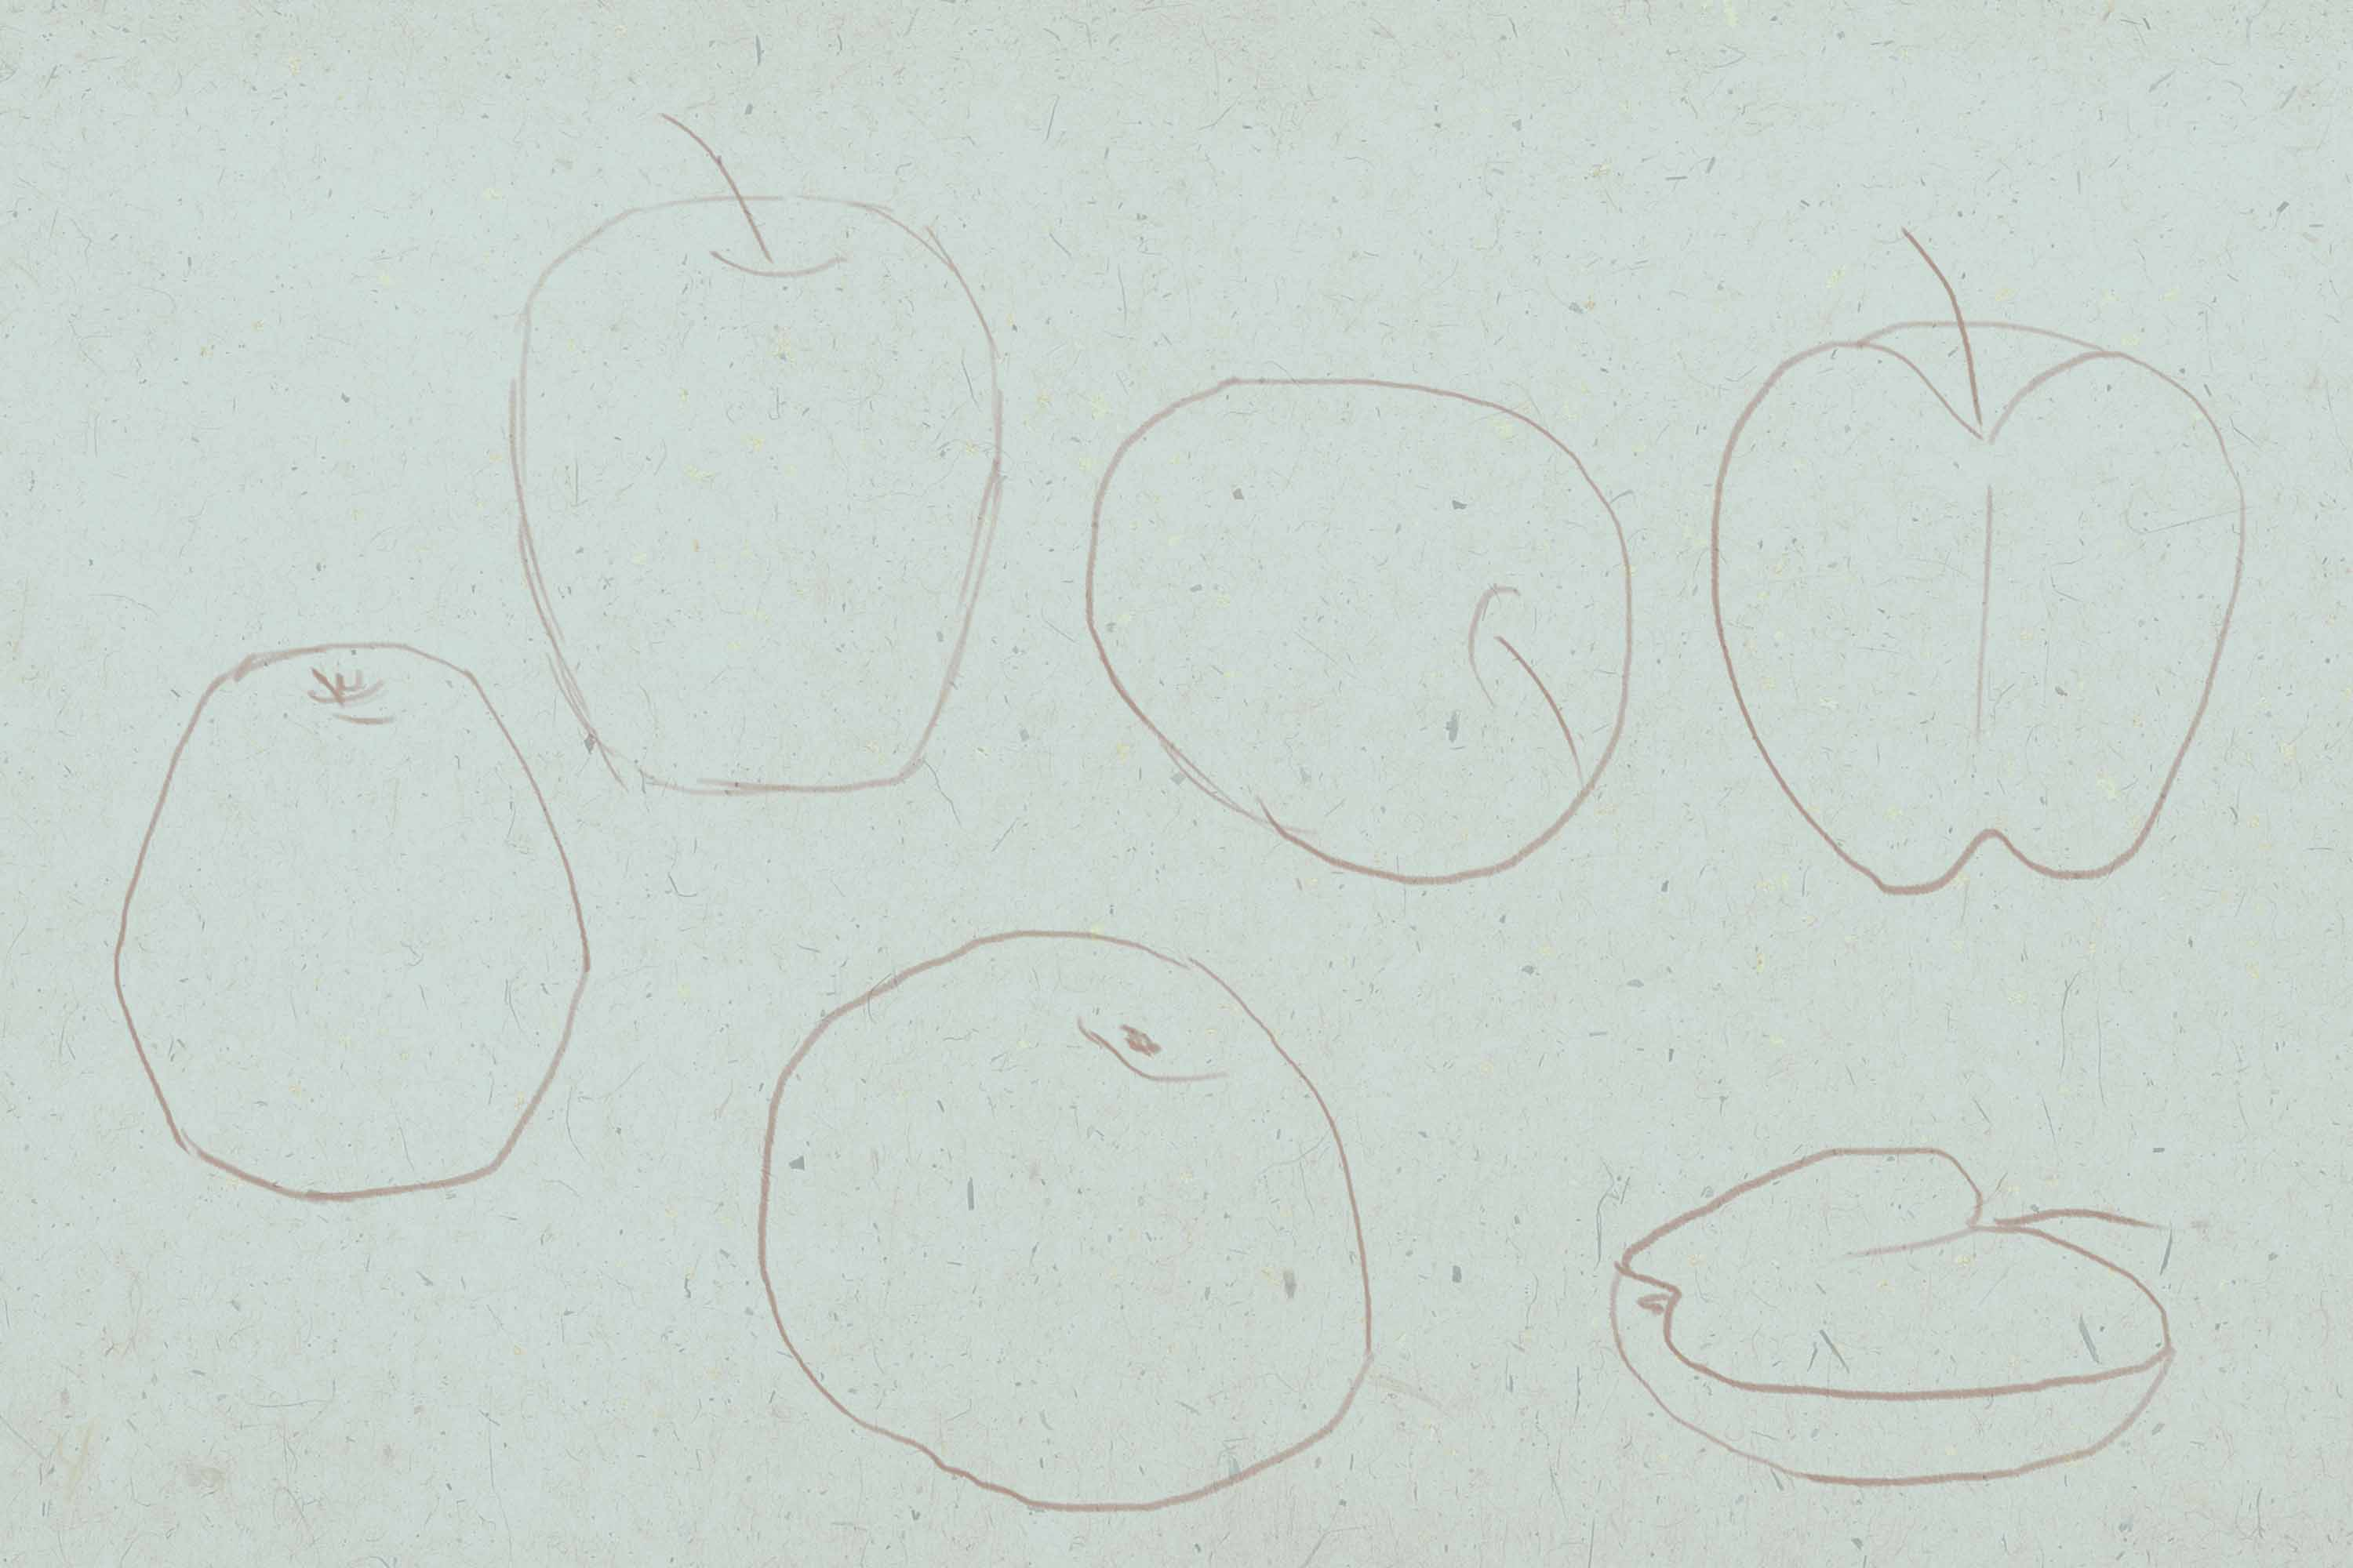
Такое изображение достаточно плоское, хотя, дает нам некое представление о форме этих, прекрасно знакомых всем нам плодов.
Большинство фруктов имеют симметричные формы. Поэтому начинаем рисовать их из:
- Легко нанесенных линий симметрии, которые обязательно должны делить фрукт пополам вертикальной линией, и, если есть потребность — горизонтальной.
- Вокруг этих осей строим наш фрукт, вначале это можно делать прямыми угловатыми линиями. По сути, с помощью таких линий мы грубо показываем форму плода, компонуем его, заключаем в определенные рамки, в которые нужно его вписать.
В угловатые формы вписываем яблоко, плавной красивой линией, которую при потребности можно еще раз уточнить.
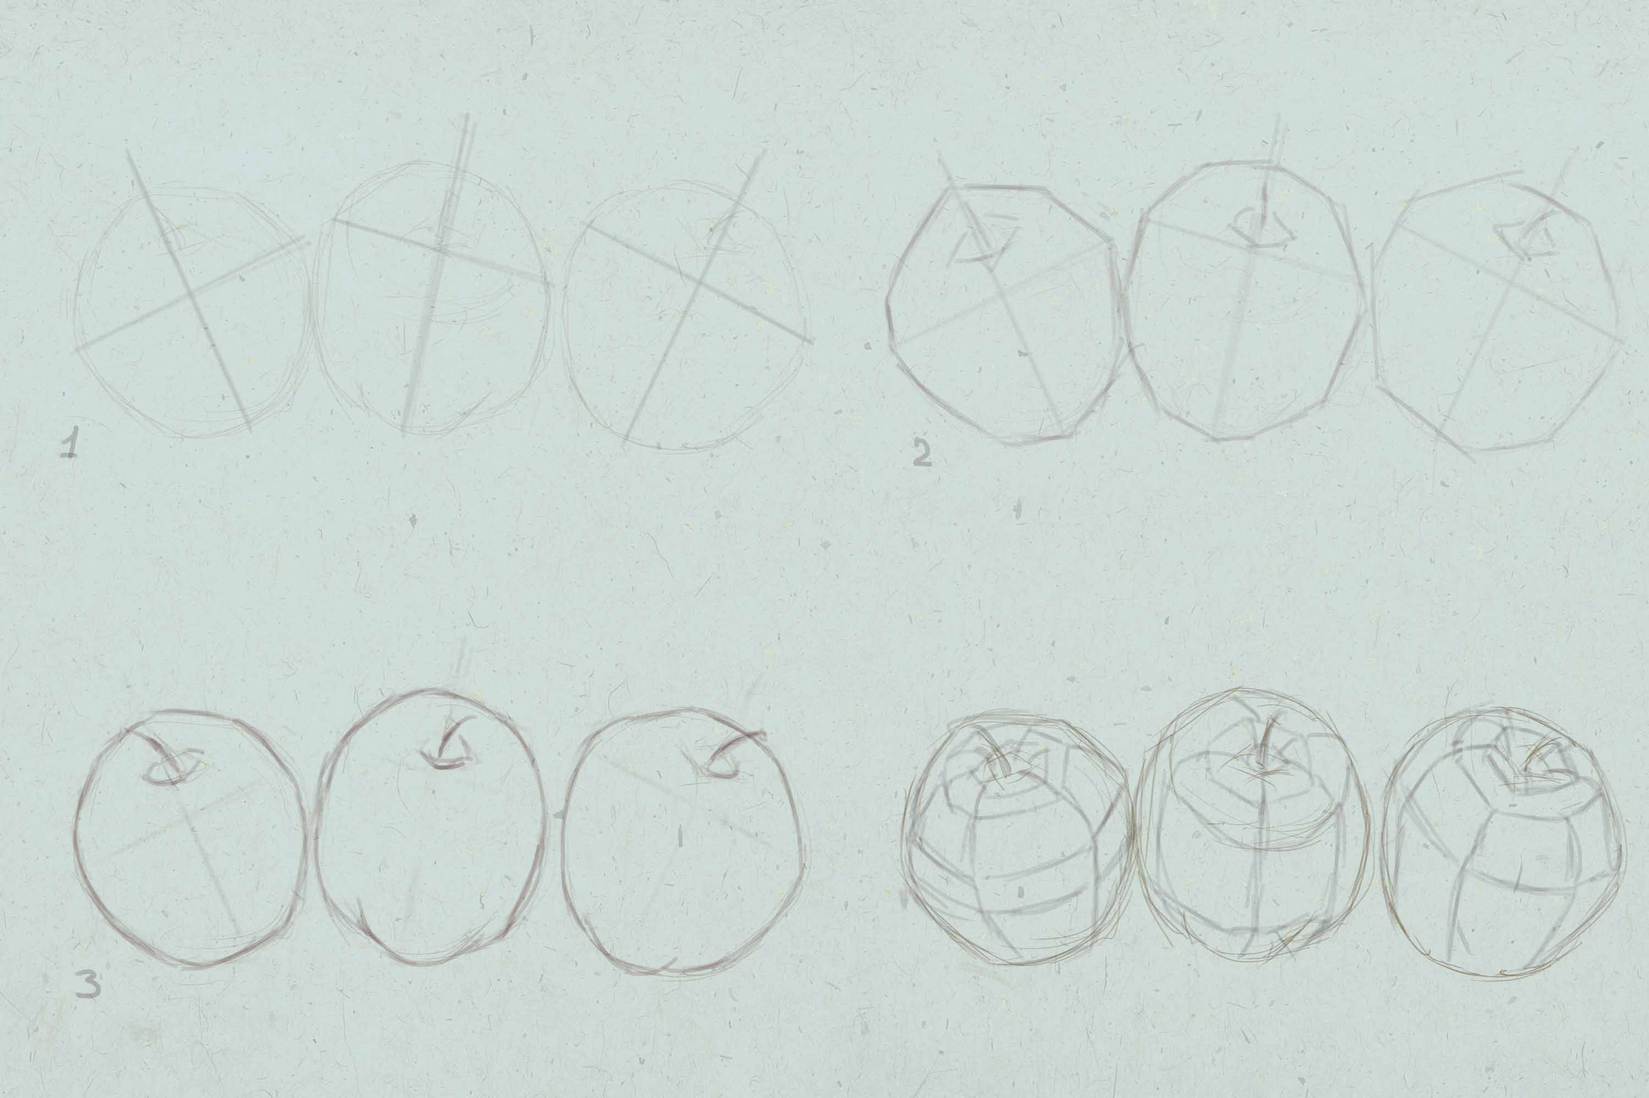
Хотя яблоко имеет очень гладкие обтекаемые формы, все же, основные изгибы можно показать следующим образом:
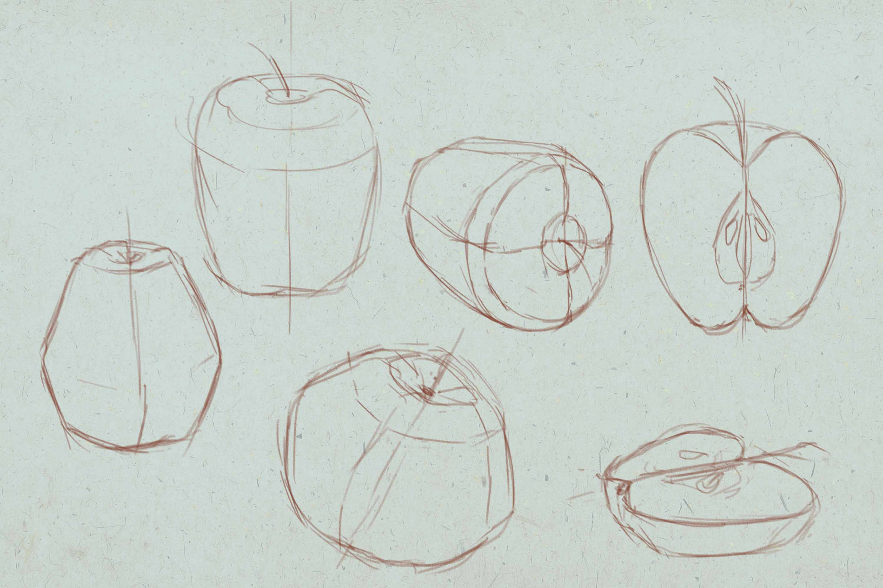Красные линии показывают направление мазков или штриховки
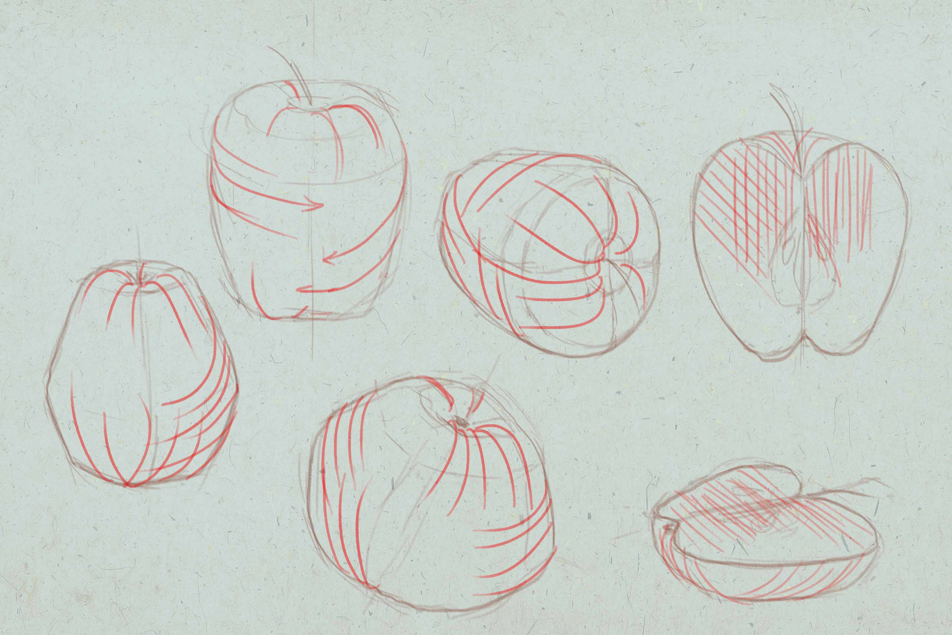
Эти угловатые линии дают нам достаточно четкое представление об объеме фрукта и помогут далее правильно налагать штриховку или мазки красок.
Свет тень и цвет
Чтобы показать объем фрукта — достаточно показать самые темные теневые части и немного наметить полутени. Вот, к примеру, такой простой рисунок карандашом, здесь заштрихованы только тени. Участки, на которых нет штриха сами по себе воспринимаются как хорошо освещенные.
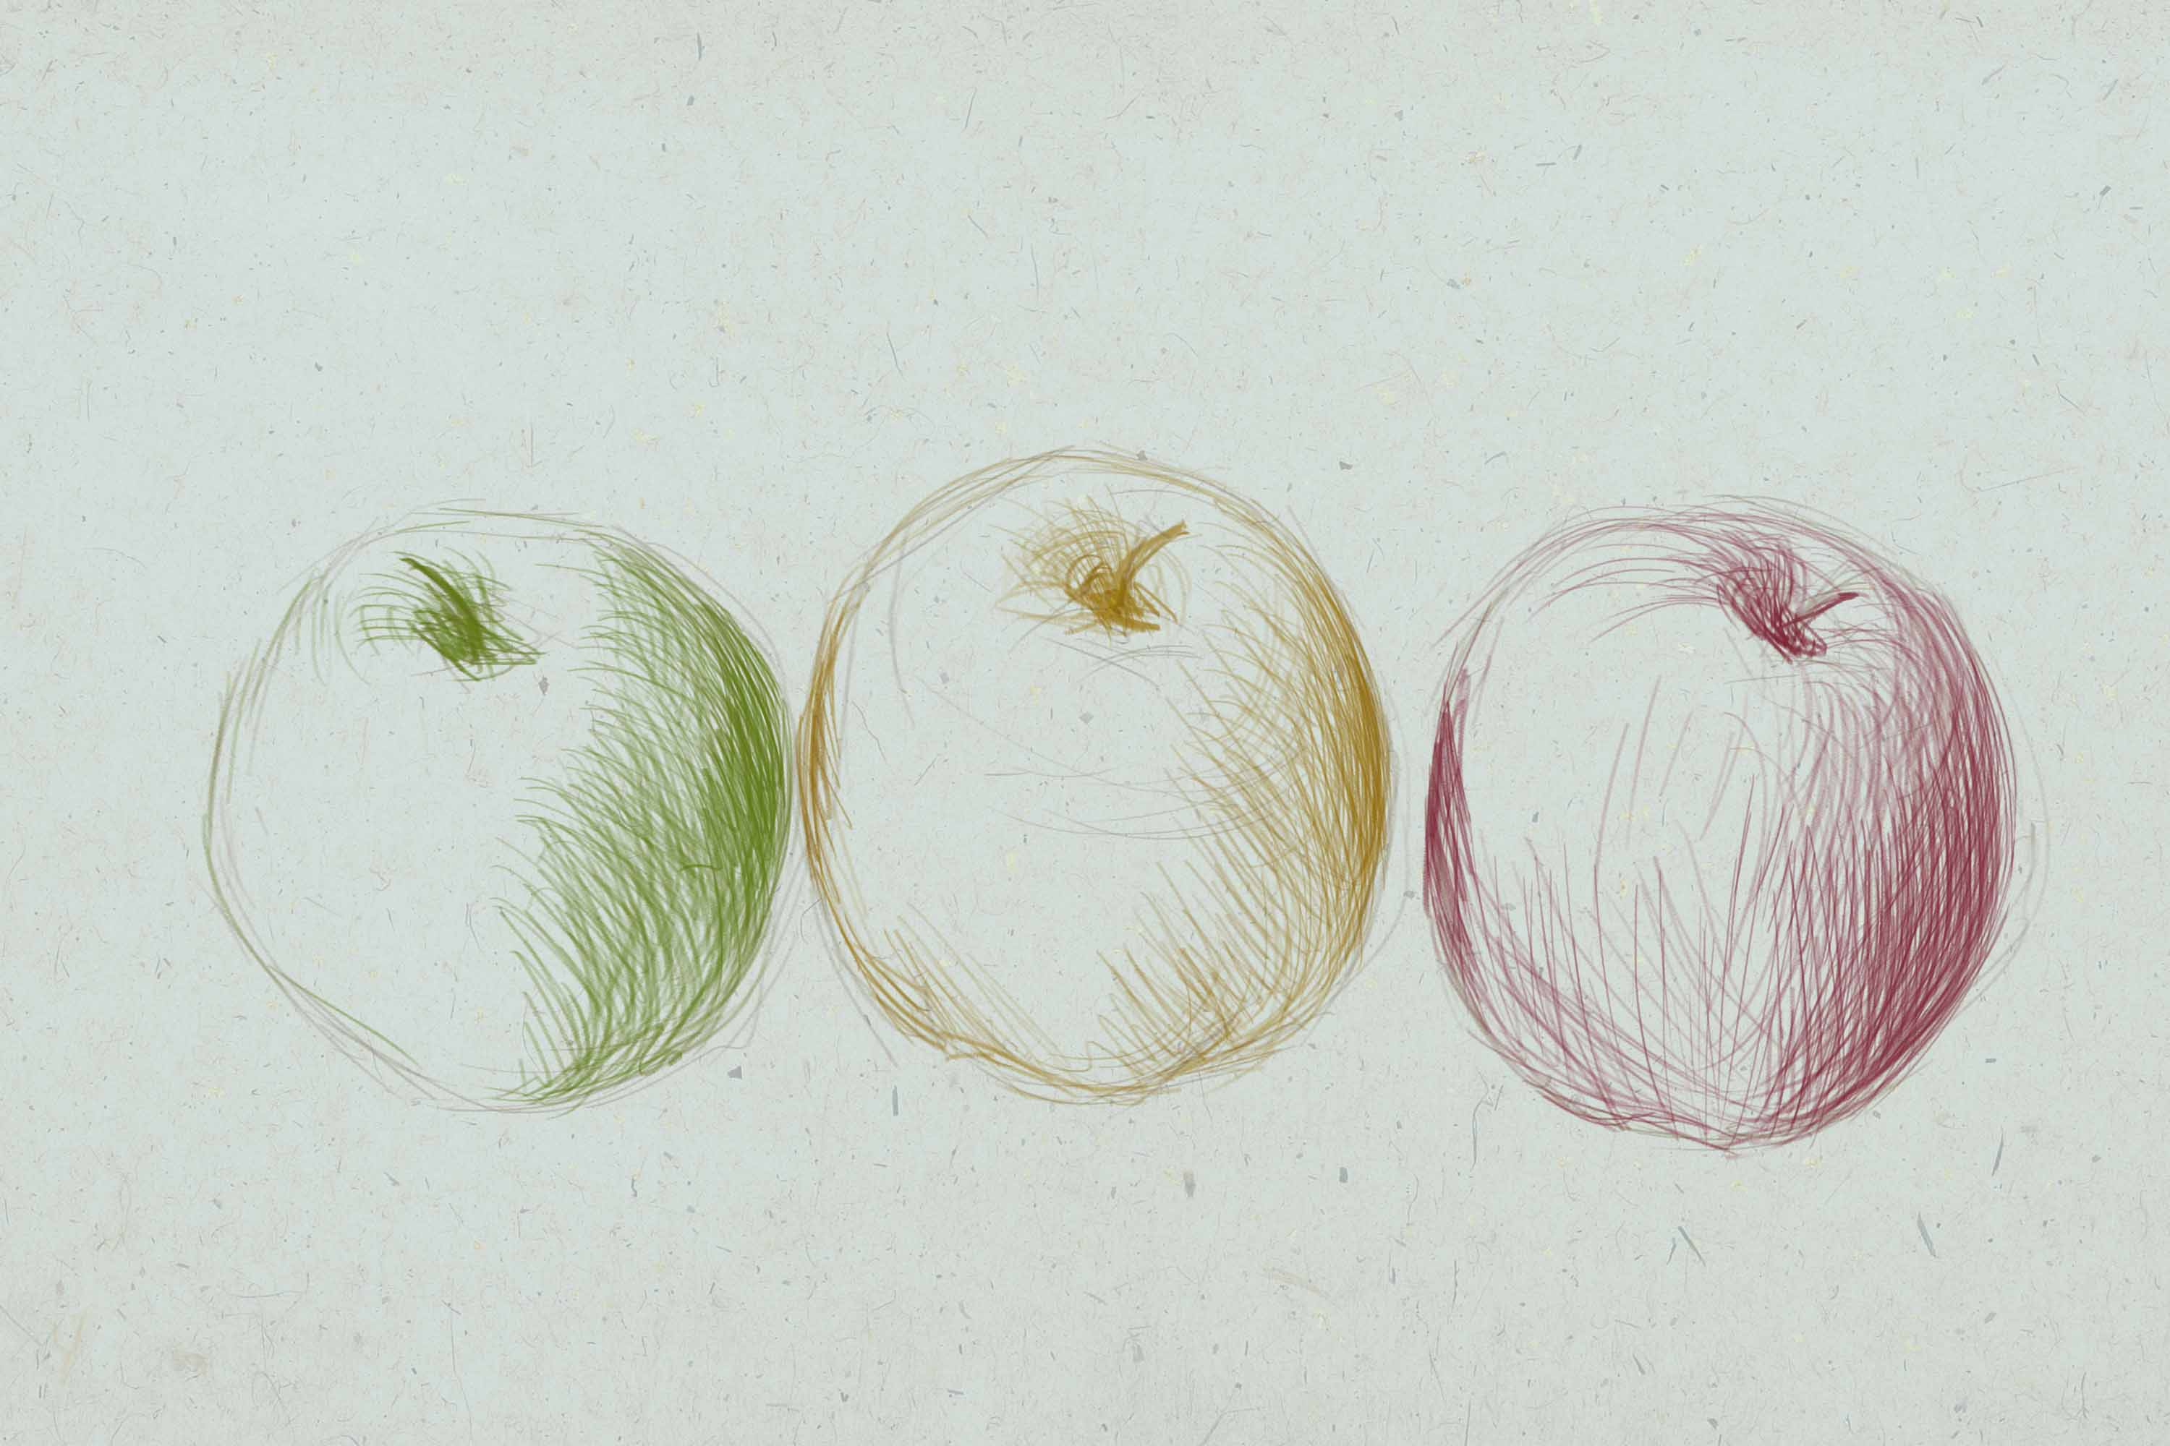
Кроме штриха мы можем воспользоваться красками. Дальше показано, как поэтапно рисовать яблоко красками. Этот метод подходит для всех техник, кроме акварели.
- Сначала закрашиваем плоды одним цветом, не учитывая тень и свет.
Далее, легко намечаем теневые, а потом освещенные участки. Легко намечаем тени под плодами.
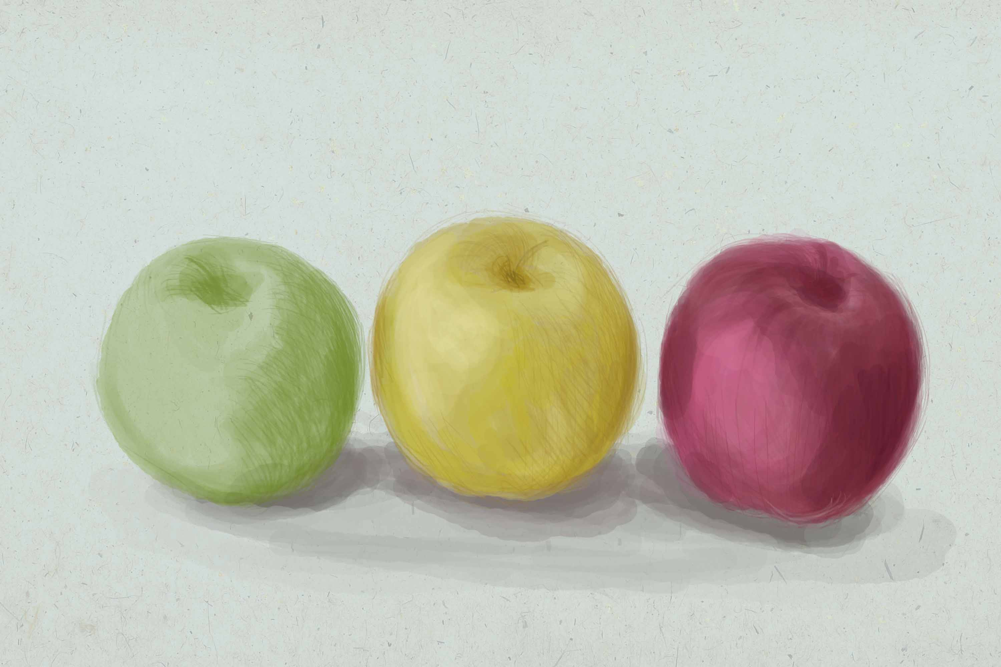
- Более уверенно показываем теневые участки, особенно падающие, глубокие тени. Еще раз уточняем свет. Рисуем хвостики.
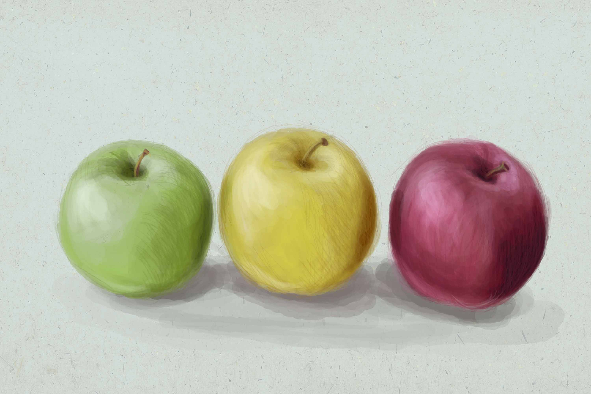

Немного о живописи
У нас неслучайно такая разноцветная композиция: красное, желтое и зеленое яблоко, и голубой фон. Это прекрасная возможность сделать наш рисунок более живописным.
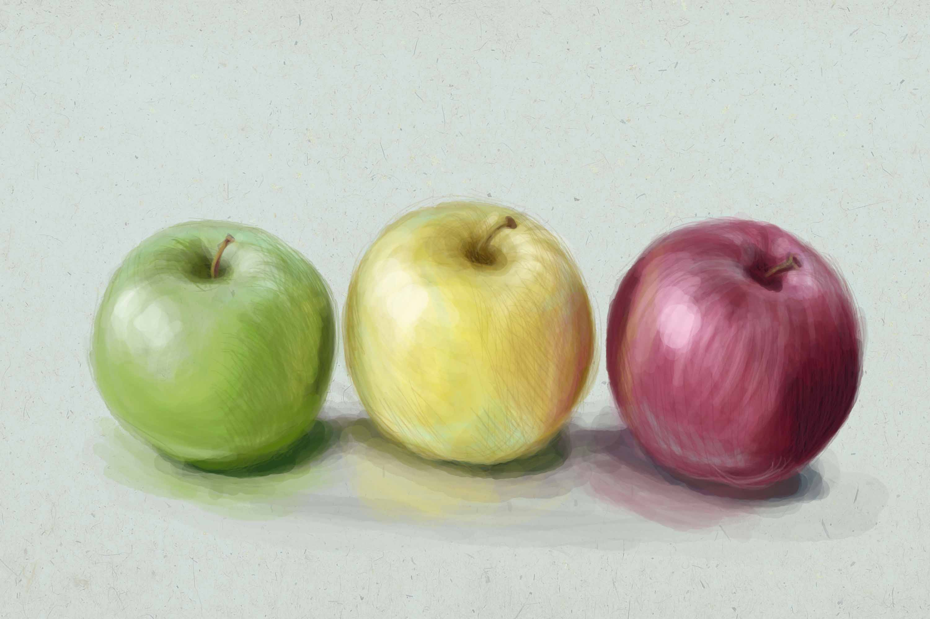
Поставьте красную чашку на белое блюдце. Если посмотрите внимательно, то вы увидите рефлексы, или живопись. На красной чашке, появятся белые пятнышки, отражающегося в ней блюдца. И, наоборот, на блюдце возникнет отчетливое красноватое пятно — рефлекс от чашки. Естественно, это очень примитивный и простой пример, но понятный каждому. Так, мы учимся замечать и видеть рефлексы на предметах разного цвета.
Чем цвет предмета светлее, тем лучше видны на нем рефлексы от окружающей среды. На матовых поверхностях рефлексы видны хуже, чем на глянцевых.
А сейчас, посмотрим на наши яблоки. На каждом из них есть рефлексы от поверхности, на которой она находятся — голубоватые мазки (или пятна). Также на каждом присутствуют рефлексы от расположенного рядом с ними предмета.
- На бордовом яблоке, с левой стороны есть мазок желтоватого оттенка;
- На желтом — справа большое красное пятно, а слева зеленое;
- Зеленое — стало немного ярче и желтее со стороны прикосновения к соседу.
Натюрморт с ромашками в стеклянной вазе на синем фоне
Как видите, на самом светлом желтом яблоке рефлексы более заметны чем на остальных.
Рисовать разноцветные предметы очень хорошая практика для глаза, так вы научитесь создавать красивые, сочные, живописные работы. Если есть желание потренируйтесь рисовать белые предметы в пестрой среде, или изобразите один и тот же фрукт на белой, зеленой, красной и синей салфетке. Это интересно, полезно и результаты такой работы вас порадуют.

Примеры для вдохновения
Эти фрукты чаще других можно увидеть в работах известных художников современников и знаменитых живописцев прошлых веков.
Вот посмотрите некоторые из них:
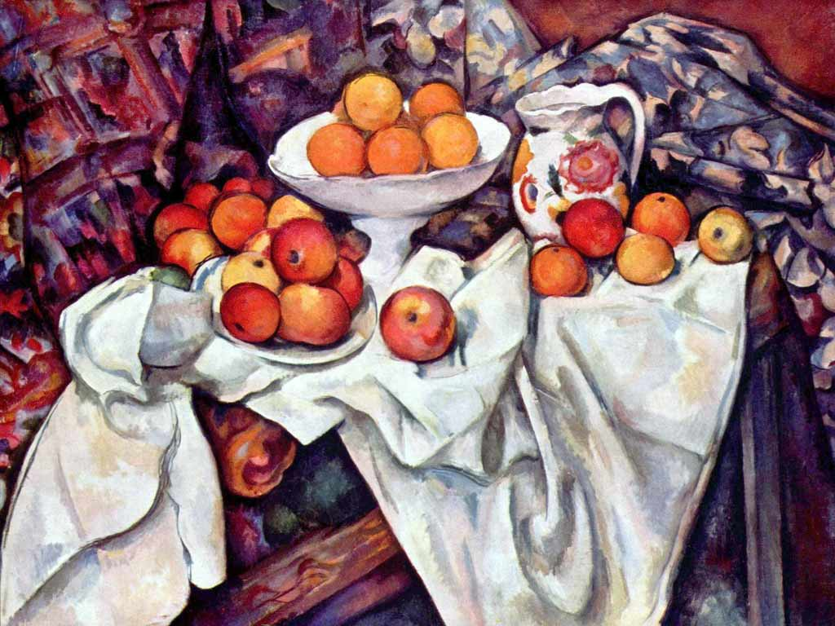
Поль Сезанн создал огромное количество натюрмортов с яблоками
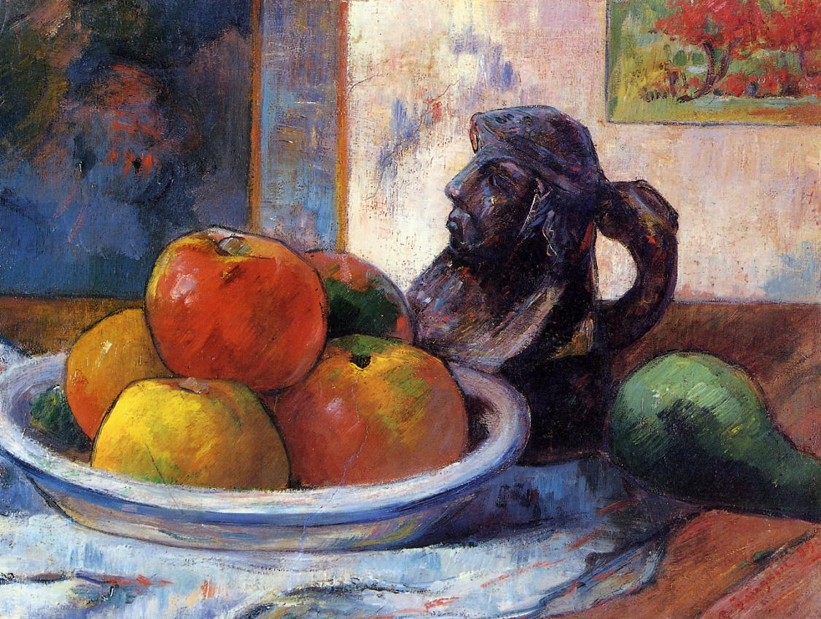
Натюрморт Поля Гогена
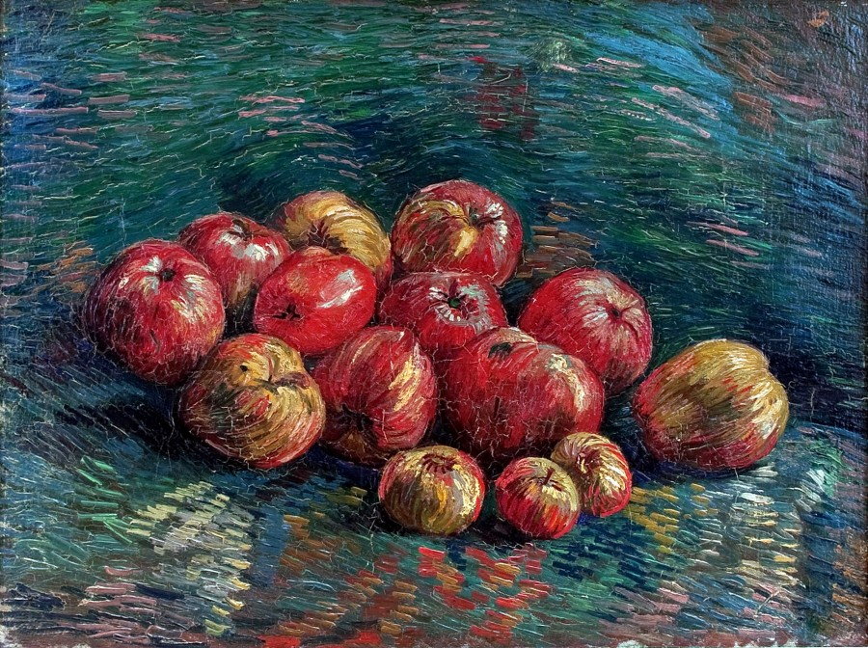
Автор Винсент Ван Гог, удивительное сочетание цветов

Современные художники:
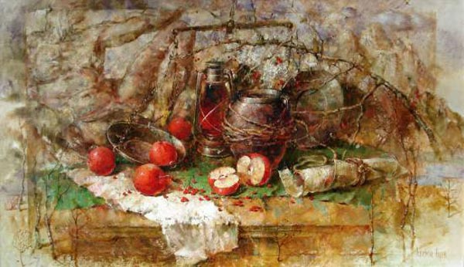
автор Елена Ильичева «Яблоко Адама»
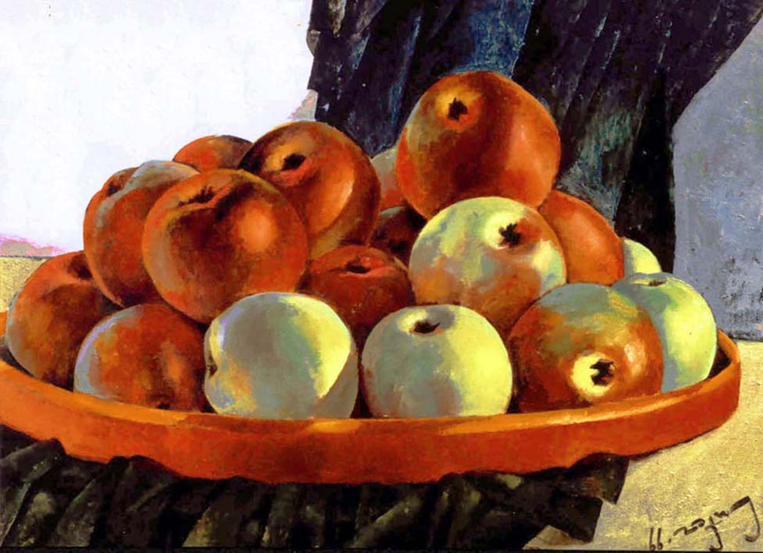
художник Александр Луфер
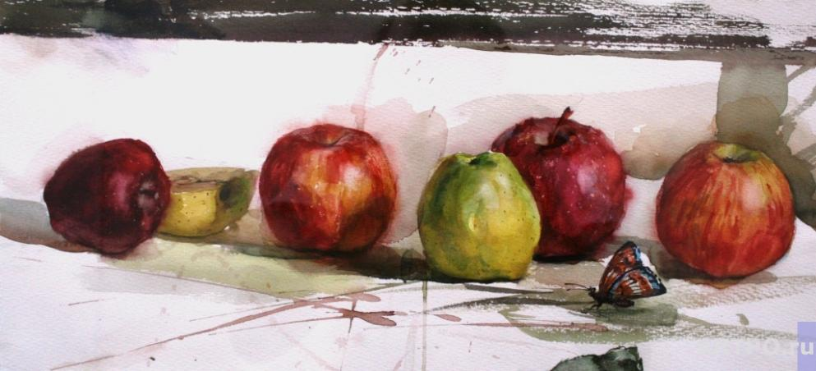
автор Кропачева Светлана

Надеюсь, эти картины вас вдохновляют, и вы захотите создать какую-то интересную работу с этими фруктами.
Надеюсь, этот урок был для вас интересным и полезным, и вы узнали, как рисовать яблоки.
